NUMERO: __________________________________________ EDAD__________ IDENTIFICACION: ________________

IPS: ___________________________________________ No HISTORIA CLINICA: _______________________________

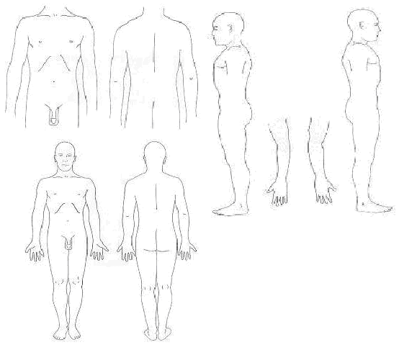

EXAMINADO POR: _________________________________________________________________________________

FECHA: _________/________/_________/

